Tábor byl prostě super……., letošní ročník se opravdu povedl

V sobotu 11. 8. začal již VI. ročník Letního výcvikového a společenského tábora pro pesany i jejich páníčky „Přátelství“.

Letos se nás sešlo opravdu hodně. První týden bylo vč. dětí více jak 70 účastníků a téměř 60 psů. Samozřejmě, že převládali tradičně berňáci, ale zvýšila se i účast velkých švýcarů a appenzellů.
Současně byl tento ročník výjimečný počtem zúčastněných dětí ve věku od 8 měsíců do 15 let, kterých bylo téměř 30.
Každé dopoledne i odpoledne mohly všechny děti přijít do „školky“, kde jsme měli chůvu „na plný úvazek“ a díky tomu se rodiče mohli v klidu věnovat výcviku a činnostem se svými pejsky.
Další, naprosto suprový program pro děti byla škola pro malé kouzelníky, inspirovaná knihami a filmy o Harry Potterovi.
Měli jsme Bradavickou školu se čtyřmi kolejemi: Nebelvírem, Zmijozelem, Havraspárem i
Mrzimorem. V každé koleji bylo minimálně 6 dětí v takovém věkovém složení, aby všude byly i ty nejmenší, ale i ti starší.
Každá kolej měla svého kapitána-kapitánku z řad téměř 15 letých dětí. Bradavická škola měla svoji ředitelku, ale i jednotlivé čaroděje a čarodějnice – profesory, kteří při soutěžích zasedali v porotě.
Jako první, co bylo v bradavické škole potřeba udělat, bylo rozdělení do jednotlivých kolejí. To samozřejmě nedělal nikdo jiný, než kouzelný klobouk

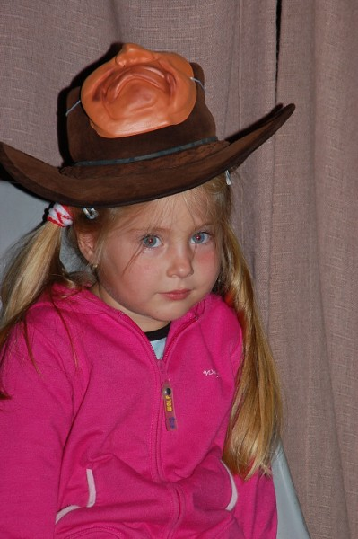 | 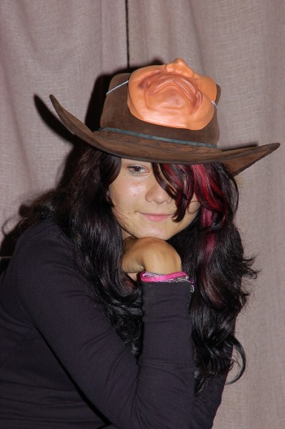

V průběhu 14 dnů se ale v Bradavické škole děly věci. Vedení školy vyhlásilo mnoho soutěží a úkolů, která pak byly vyhodnocovány.
Jednotlivá družstva soutěžila například:

- ve Famfrpálu
- o nejlepší lektvar
- o nejlepší zaklínadlo
- o ledový pohár

Úžasné bylo, že se postupně zdokonalovy kostýmy jednotlivých družstev a také rodiče a fan-kluby se nenechali zahanbit a při soutěžích létaly vzduchem úžasné slogany.
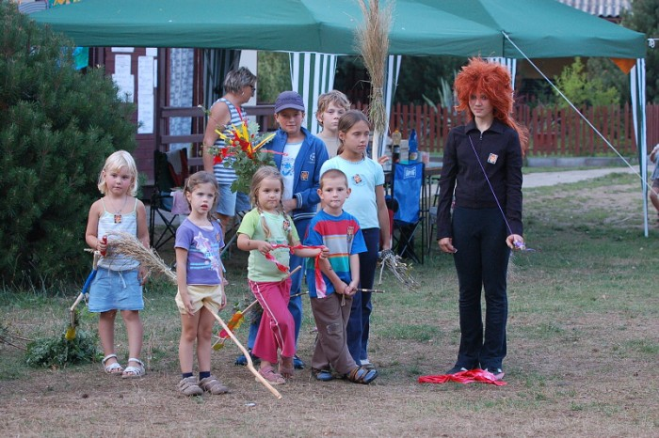
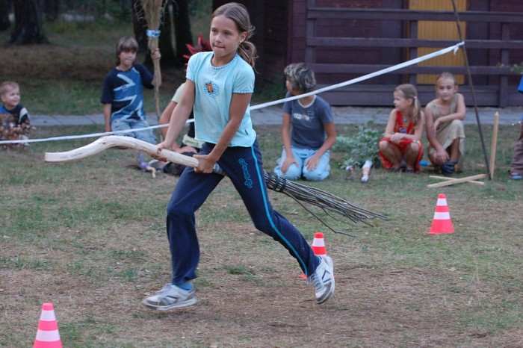
Nejprve si museli kouzelničtí učni vyrobit kouzelná košťata – na těch létali při Famfrpálu. Samozřejmě, že těm menším pomáhali rodiče a fantazie neměla mezí. Objevilo se také koště se sedlem, světlem a zvonkem. Některá košťata byla taková nedochůdčata, některá ovšem šokovala svoji masivností.

A jak již bylo napsáno, ani rodiče a fanoušci se nedali zahanbit.
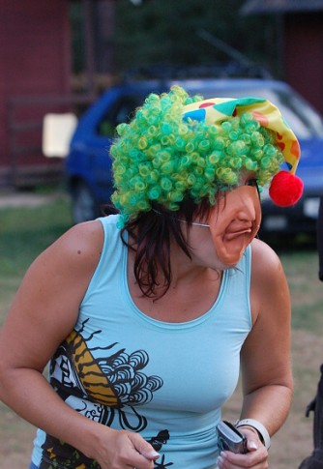

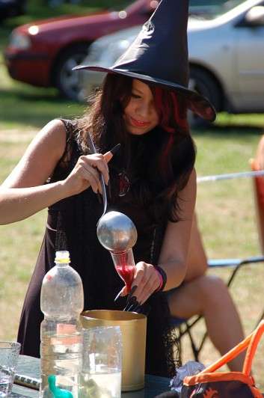

A to byl teprve začátek. Fantazie nebrala mezí a dokonalost kostýmů i výborných nápadů soutěžících byla jedinečná.
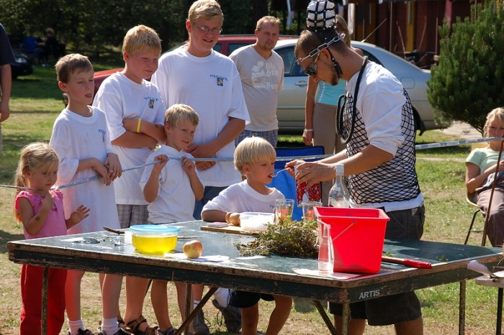

Poroty, složené z profesorů magie, byly také stále nápaditější. Profesorský sbor se nedal opravdu zahanbit.
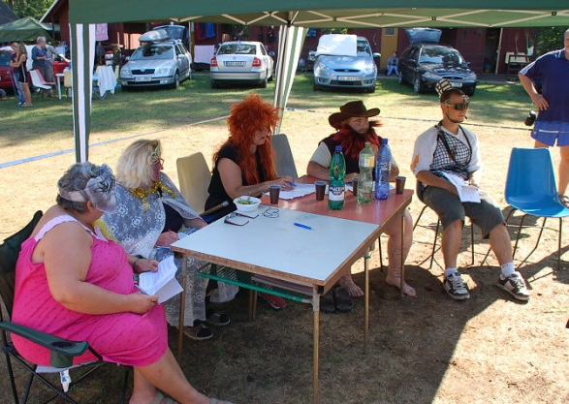
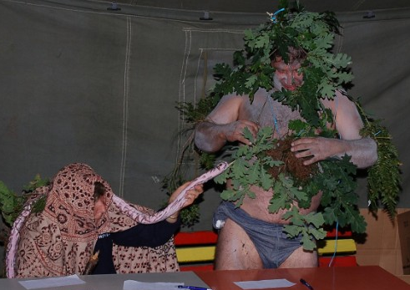
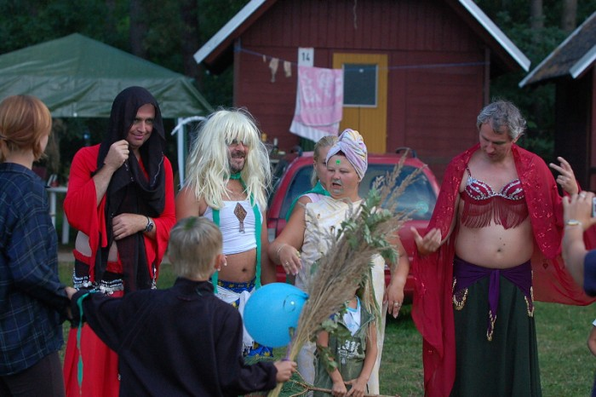

Prostě kouzelnická škola Bradavice se opravdu povedla. Díky tomu, že se do tohoto obohacení programu tábora zapojilo hodně účastníků, bylo možné uspořádat tak náročné soutěže a děti se mohly tak fantasticky vyřádit.
Opravdu neměly na nic jiného čas, protože si připravovaly úkoly, soutěže, kostýmy – starší pomáhaly mladším, prostě to byla taková naprosto ideální škola.

Na příští ročník už si pomalu děti připravují zimní vybavení, protože jim v průběhu celého tábora uspořádáme pravé a nefalšované Zimní olympijské hry. Nápaditost i kostýmy budou opět vysoce hodnoceny.

V táborovém programu byla ještě řada dalších akcí a soutěží pro děti i dospělé.

Jako každý rok to byla prestižní táborová výstava, kde ani tak nerozhoduje posuzování psů, ale souladu mezi psovodem a psem. A kde jim to nejvíce ladí, tam je hodnocení nejlepší. Díky tomu také se letos stala absolutní vítězkou výstavy pí. Jiřinka Kostková s 5 měsíční berňačkou Fanny Čierna hviezda. Oběma to opravdu slušelo…..
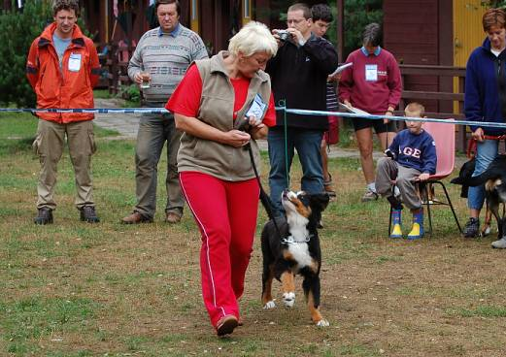

Výstava se moc a moc povedla a k již tradičním pohárům a medailím jsme obdrželi spoustu nádherných cen od hlavního sponzora našeho tábora, firmy Euroben – distributora krmení zančky Happy Dog.

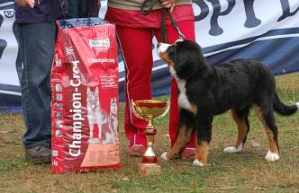

Soutěž Dítě a pes a mladý vystavovatel pak byla pouze tou třešničkou na dortu krásné výstavy. Škoda jen, že právě na tyto dvě soutěže začalo pršet. Ale nikomu to asi nevadilo. Děti byly naprosto šťastné.
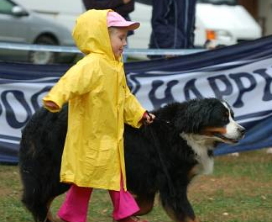
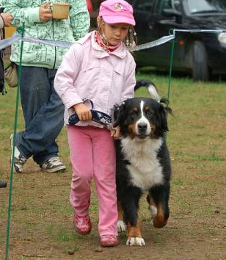

V průběhu tábora proběhla ještě spousta dalších akcí, pro zpestření pobytu, pro zábavau, pro lepší socializaci pejsků, pro prohloubení vztahů psů a jejich majitelů.
Pokusím se to sumarizovat ve stručnosti:

psí karneval na téma postaviček z Večerníčků

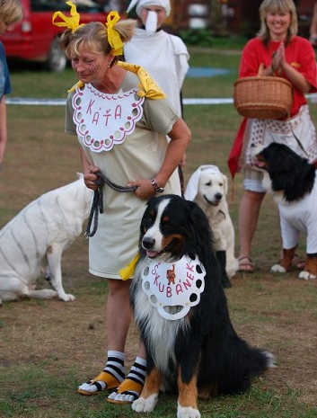

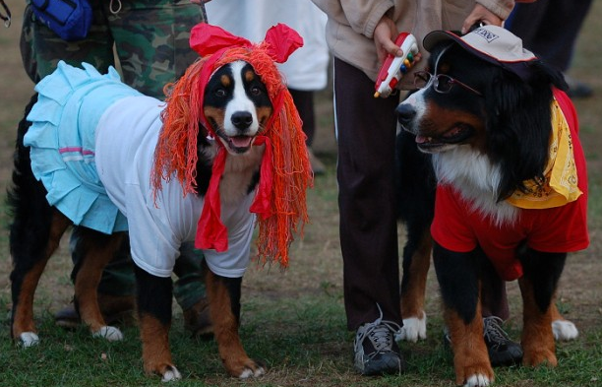

Mach a Šebestová

Miss „Šereda“ – soutěž o nejodpornější a současně nejvtipnější masku
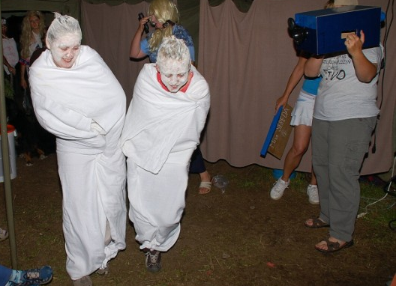
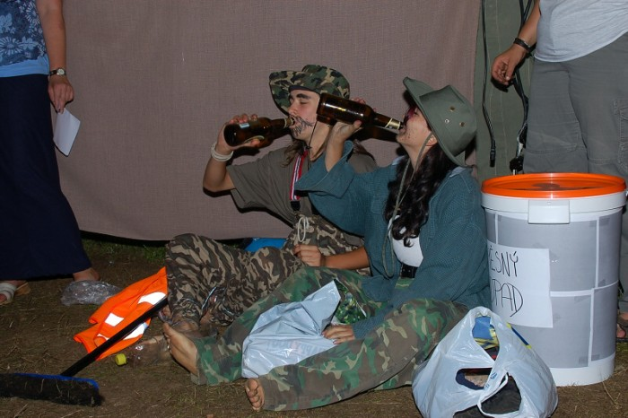
soutěž „O bronzového a železného psa“

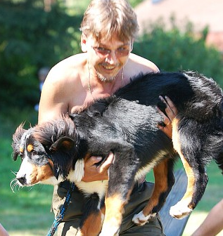
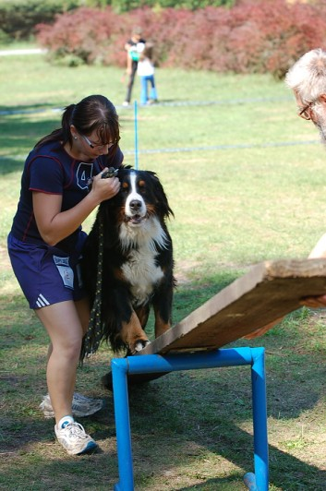

překážkový závod lesem „Štěk treck“

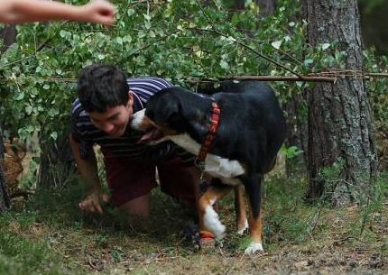
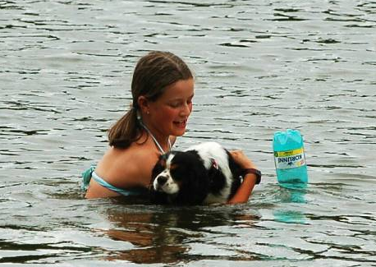

pravidelné koupání, výuka plavání a základů vodní záchrany

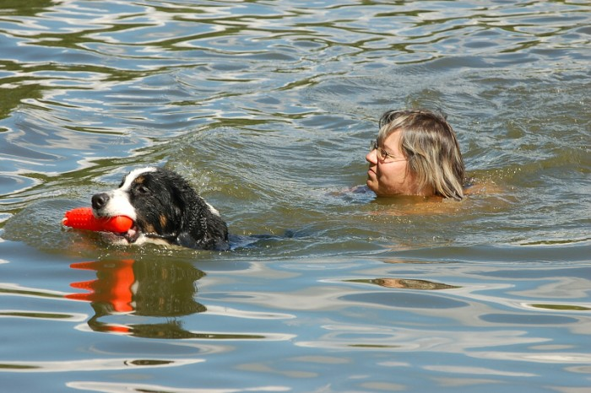
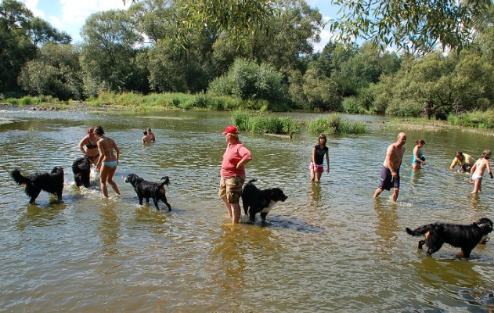

amatérská pěvecká soutěž „O zlatého brabce“

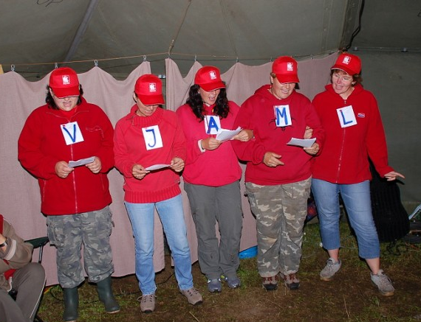
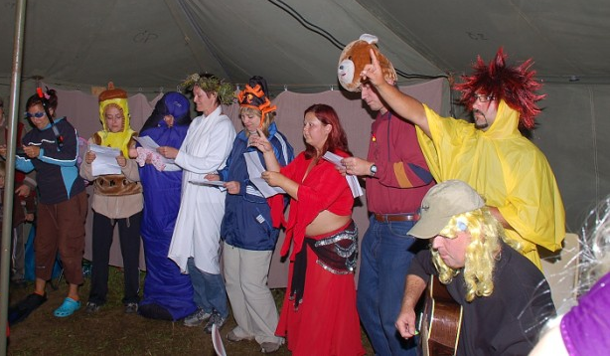

Ke konci tábora bylo pro ty, kteří se věnovali intenzivnímu výcviku svých pejsků, vyvrcholením skládání zkoušek podle řádků KJ Brno. Byly to zkoušky ZOP a ZPU1.

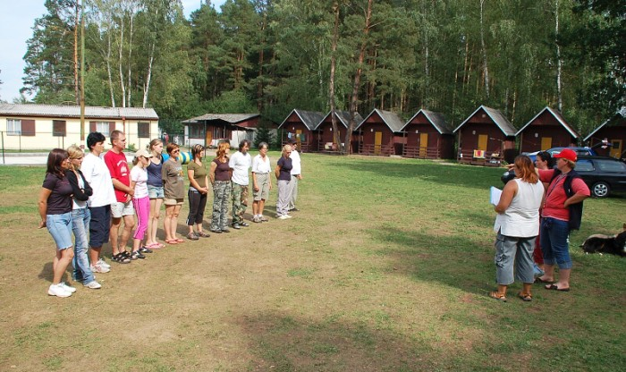
Na závěr nezbývá, než poděkovat za pomoc a spolupráci valné většině účastníků tábora. Bez jejich aktivního zapojení bychom v žádném případě nemohli všechny proběhlé akce uspořádat. Nebudu raději jmenovat, abych náhodou na někoho nezapomněla – protože prostě byli všichni úžasní !!!! – prostě ÚŽASŇÁKOVI.
Vělké poděkování našemu generálnímu sponzorovi firmě Euroben, výhradnímu dovozici krmiv značky Happy Dog.
Provozovatelům ATC Orion v Roudné u Soběslavi, za jejich vstřícný přístup i toleranci kterou vůči nám projevují a nechají nás s tak velkým množstvím pejsků takto na táboře „blbnout“.

A jak letošním táborem vládla atmosféra kouzel a čar, tak už je domluveno, že v příštím roce nám bude vládnout kouzlo svátků a zimy.
Takže každá chatička bude vánočně ozdobená. Proběhne Mikuláš, Štědrý den s večerními dárky, půlnoční, Silvestr a pro děti i dospělé budou připraveny VII. Zimní olympijské hry.
Proto s sebou funkční: lyže, saně, boby, brusle. Zimní oblečení a vše, co s tím souvisí.
Výzdobu na chatičky a vánoční stromy.
Vánoční masky na karneval a vše, co patří k Silvestru (mimo petard – ty budou přísně zakázané).
Samozřejmě mnoho lahví sektu pro děti i dospělé na půlnoční přípitek. Proběhne také soutěž o nejlepší vánoční cukroví, takže vážené dámy, chystejte se.

O postřehy z letošního VI. ročníku letního tábora „Přátelství“ se podělila
Jaromíra Sojková

